证书编号：915001132034394510001P
单位名称: 重庆钢铁集团钢管有限责任公司
注册地址: 重庆市长寿区江南街道江南大道2号
法定代表人: 严强
生产经营场所地址: 重庆市长寿区江南街道江南大道2号
行业类别: 钢压延加工 |  | 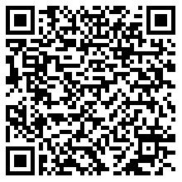
统一社会信用代码：915001132034394510
有效期限：自2024年12月02日至2029年12月01日止
发证机关： | （盖章）重庆市长寿区生态环境局
发证日期： | 2024年12月02日
中华人民共和国生态环境部监制 重庆市长寿区生态环境局印制

